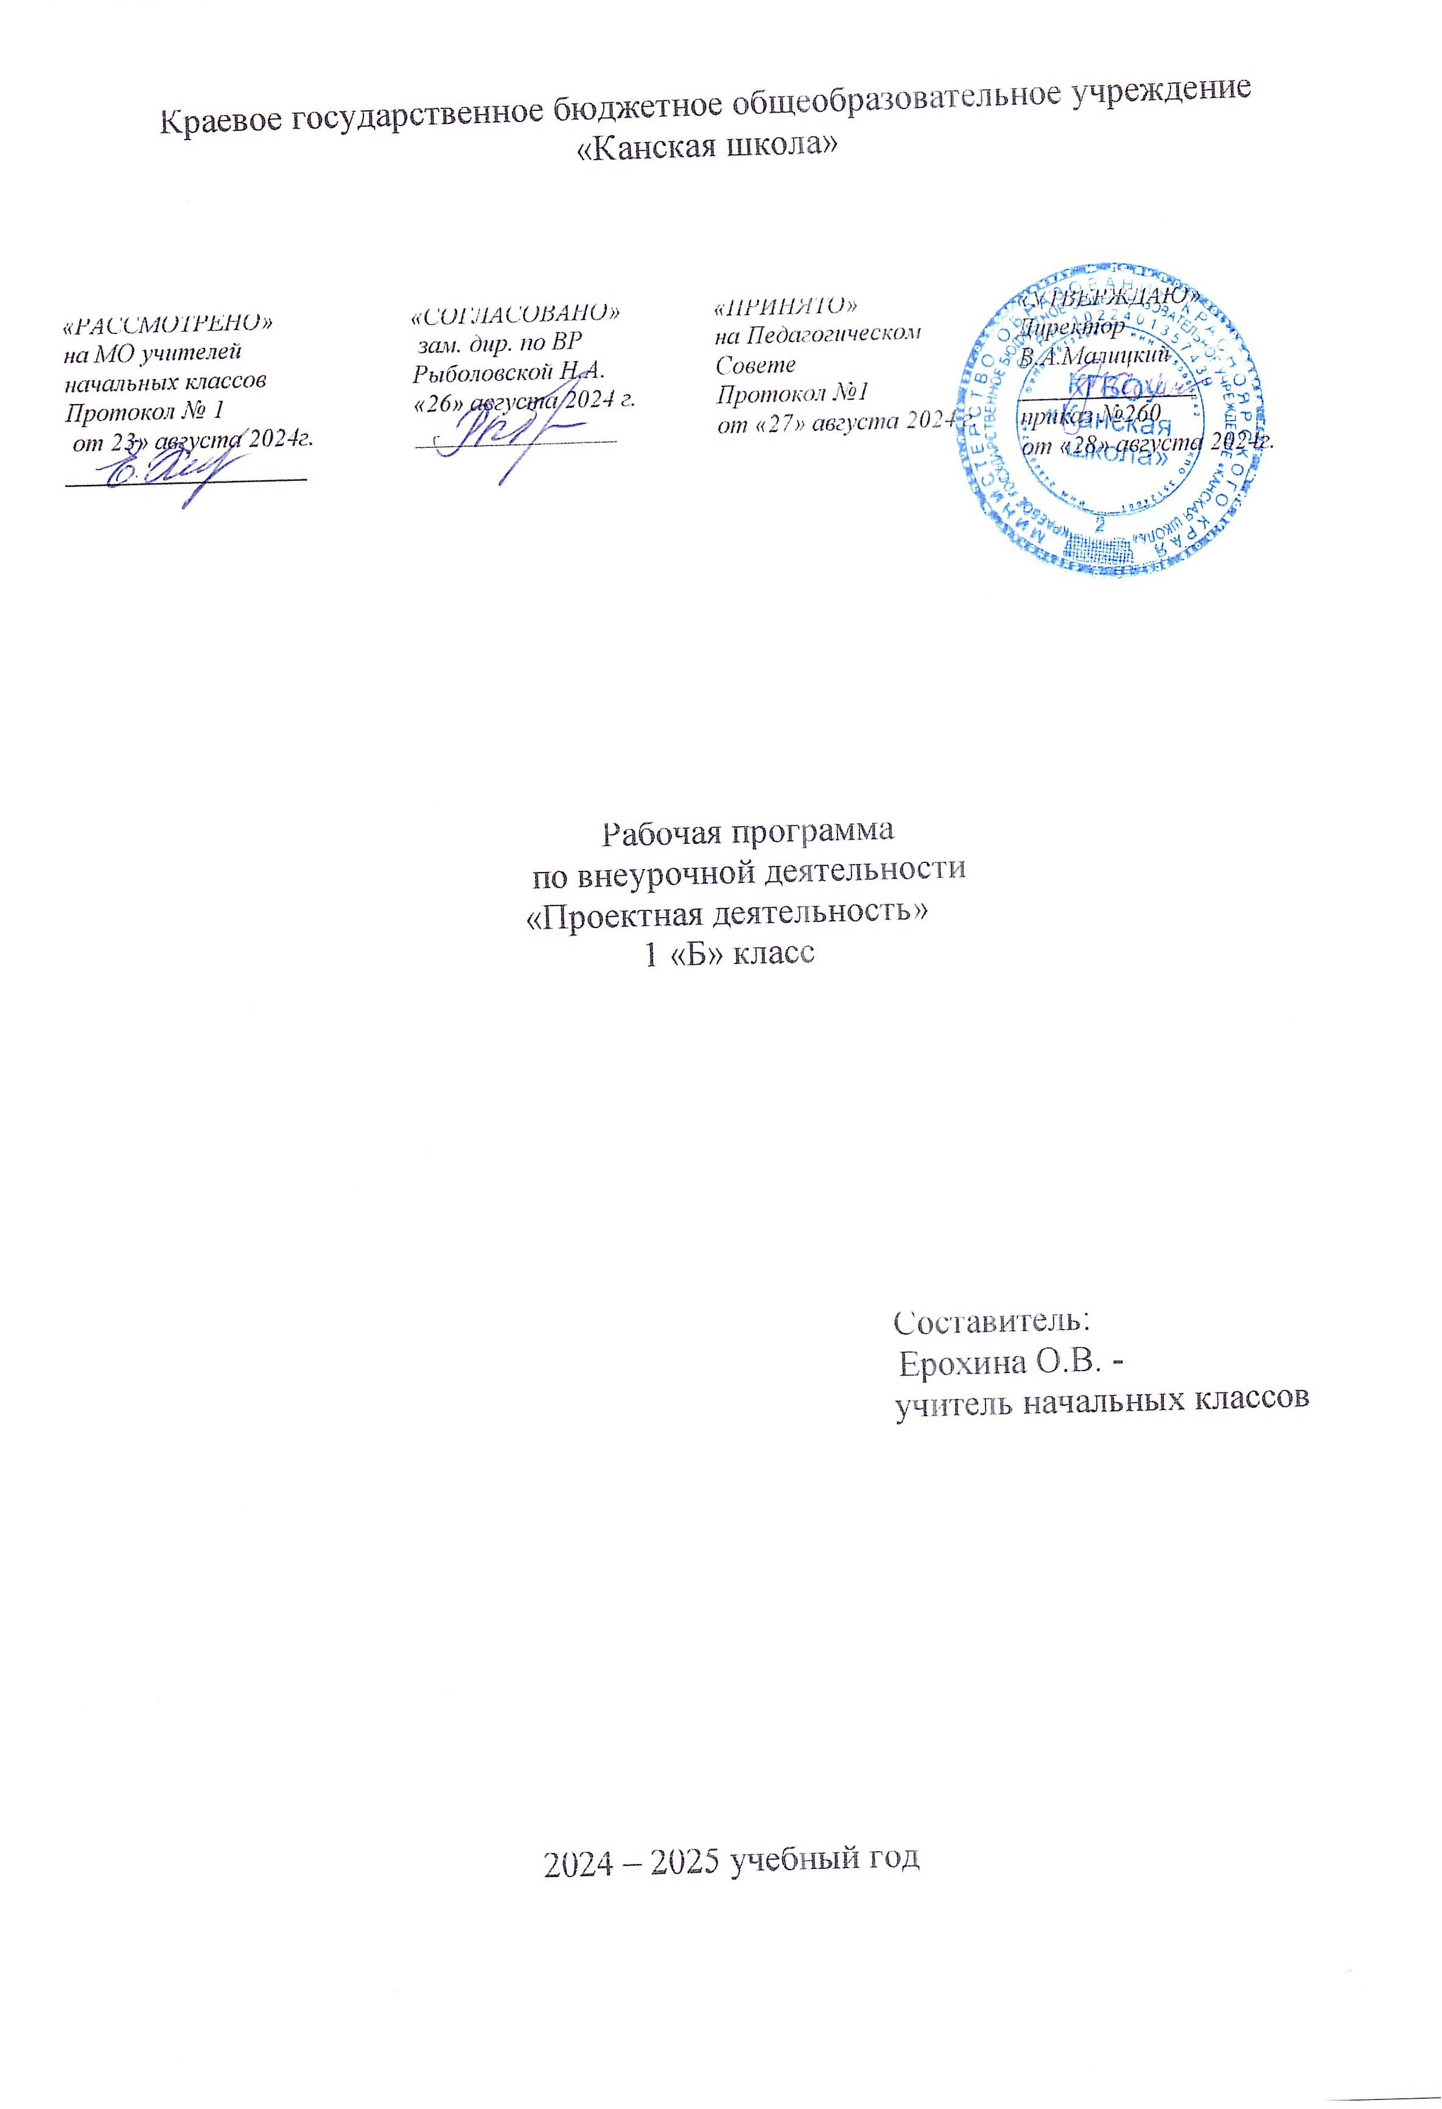

**Пояснительная записка**

Рабочая программа внеурочной деятельности по направлению у «Проектная деятельность» для обучающихся с РАС с умеренной, тяжелой, глубокой умственной отсталостью (интеллектуальными нарушениями), тяжелыми и множественными нарушениями развития (вариант 8.4) разработана в соответствии с:

* Федерального закона от 29.12.2012– ФЗ «Об образовании в Российской Федерации» N 273-ФЗ;
* Приказа Министерства образования и науки «Об утверждении федерального государственного образовательного стандарта образования обучающихся с умственной отсталостью (интеллектуальными нарушениями» от 19.12.2014г. № 1599;
* Приказа Министерства образования и науки «Об утверждении федерального государственного образовательного стандарта образования обучающихся с ограниченными возможностями здоровья» от 19.12.2014г. № 1598;
* Приказа Министерства просвещения Российской Федерации (Минпросвещения России) от 24 ноября 2022 г. №1023.
* Адаптированная основная образовательная программа (АООП) начального общего образования обучающихся с расстройствами аутистического спектра (РАС) КГБОУ «Канская школа».
* Устав КГБОУ «Канская школа».

**Цель:** формирование социально значимых бытовых навыков; воспитание стремления к самостоятельности в доступных для обучающихся пределах; усвоение правил совместной деятельности.

Задачи:

- учетом их индивидуальных способностей;

- создание полноценного социального сотрудничества в линии “педагог-дети-родители”.

Проектная деятельность учащихся предполагает обязательное наличие продукта деятельности. Обучающиеся должны видеть результат своей работы. Продуктами проектной деятельности могут быть: выставка детских работ, книжка-малышка, коллаж, макет, готовое изделие (например, кормушка) и многое другое.

Занятия проводятся в соответствии с учебным планом КГБОУ «Канская школа» 1 раз в неделю (34 часа в год). Продолжительность одного занятия не более 40 мин.

Принципы реализации программы

- включение учащихся в активную проектную деятельность

- доступность и наглядность

- связь теории и практики

- учет возрастных и индивидуальных возможностей

-сочетание индивидуальных и возрастных особенностей учащихся

- целенаправленность и последовательность действий (от простого к сложному)

- совместная деятельность «педагог-дети - родители»

Формы организации внеурочной деятельности

Форма организации работы по программе в основном - коллективная, а также используется групповая и индивидуальная формы работы.

Теоретические занятия:

• беседы;

• литературно-музыкальные композиции;

• просмотр и обсуждение видеоматериала;

• экскурсии (внешкольная);

Практические занятия:

• творческие конкурсы;

• выставки декоративно-прикладного искусства;

• коллективные творческие дела;

• праздники;

•трудовые дела;

• обыгрывание проблемных ситуаций;

• заочные путешествия;

• проведение выставок семейного художественного творчества, музыкальных вечеров;

• сюжетно-ролевые игры (урочная, внеурочная).

Классификация проектов:

- практико-ориентированный (отражает интересы участников проекта). Проектный продукт: макет, модель.

- информационный (сбор информации о объекте или явлении). Проектный продукт: стендовый доклад (рисунки).

- творческий (максимально свободный и нетрадиционный подход к реализации проекта). Проектный продукт: ДПИ, театрализованное представление, фестиваль, выставка.

- ролевой (реализация социальных или деловых, игровых отношений через литературные, исторические персонажи). Проектный продукт: театральная постановка, кукольный театр.

По характеру контактов:

- внутриклассный

-внутришкольный

-региональный

**Содержание программы**

**Проект «Я и моя семья».**

Цель проекта: Воспитание чувства привязанности и любви к своим родителям, формирование первоначальных представлений о семье, формировать осознанное понимание значимости близких людей в жизни ребёнка, семьи.

Задачи проекта:

- познакомить детей с понятиями «семья», «имя», «фамилия»;

- закреплять знание детьми имён мам, пап, бабушек, дедушек;

- развивать эмоциональную отзывчивость, чувство гордости за семью;

- воспитывать любовь и уважение к самым дорогим людям на земле;

- побуждать к проявлению чуткости к эмоциональному и физическому состоянию близких людей;

- развивать игровые, познавательные, речевые способности детей;

- способствовать активному вовлечению родителей в совместную деятельность с ребенком в условиях семьи и детского сада.

Участники **проекта**: педагоги, учащиеся, родители.

Объект исследования: **семья**.

Этапы реализации проекта:

1. Подбор литературы (стихи, пословицы и поговорки, потешки);
2. Подбор наглядного материала (иллюстрации, фотографии, картинки, рисунки);
3. Подготовка изобразительного материала для продуктивной деятельности (рисунок, аппликация, работа с пластичным материалом, с глиной)
4. Создание условий для проведения проектной деятельности.

Предполагаемый продукт: выставка детских работ.

**Проект «Разноцветный мир»**

Цель проекта: через проектную деятельность формирование у  учащихся  представления о сенсорных  эталонах цвета.

Задачи проекта:

- формирование у детей представлений о семи цветах спектра.

- закреплять названия семи цветов спектра.

- помочь детям открыть многоцветие мира.

- учить детей выполнять элементарные продуктивные действия.

- развивать у детей речевую активность.

Участники **проекта**: педагоги, учащиеся.

Объект исследования: **спектр цвета**.

Этапы реализации проекта:

1. День красного цвета (подбор развивающего материала, наглядности по цвету дня)
2. День оранжевого и желтого цвета (подбор продуктов желтого и оранжевого цвета)
3. День зеленого цвета (конструирование, моделирование)
4. День голубого, синего и фиолетового цвета
5. «Наша радуга»

Предполагаемый продукт: создание общей большой плоскостной картины «Наша радуга» из элементов (листья, цветочки, тучки, звездочки)

**Проект «Парад новогодних идей»**

Цель проекта: подготовка к новогоднему празднику в школе

Задачи проекта:

- знакомство с историей появления новогоднего праздника в России;

- поздравительная открытка к празднику

- создание новогодней игрушки или украшения (педагог + учащиеся, родители +дети)

- оказание помощи в создании театрализованного представления

Этапы реализации проекта:

1. История появления новогоднего праздника в России
2. Почему мы так любим этот праздник?
3. Выбор изделия (игрушка, украшение и др) для выполнения в разных техниках (дпи, изо, работа с тканью, бисер, бумага, тесто)
4. Подбор материалов, инструментов и приспособлений для работы.
5. Технологическая последовательность изготовления изделия
6. Технология выполнения изделия
7. Заключительный этап оформления (выставки, класса, сцены)

Предполагаемый продукт: общешкольный новогодний праздник

**Проект «Подоконник с цветами»**

Цель проекта: знакомство учащихся с разнообразием цветов, их строением, условиями, необходимыми для их роста, и влиянием на эмоциональное состояние человека.

Задачи проекта:

- Формировать бережное отношение к растениям, развивать желание ухаживать за ними.

- Развивать творческие способности детей, закреплять умение отражать полученные впечатления в рисунках, творческих работах.

Основные формы реализации проекта:

- Игровая деятельность: дидактические, экологические, настольные и др. игры.

- Детское экспериментирование (опыты, наблюдения, исследования).

-Художественно-творческая деятельность детей и родителей воспитанников (аппликация, изготовление книги о цветах).

- Трудовая деятельность (работа в уголке природы – уход за растениями).

Этапы реализации проекта:

1. Ознакомление с природой: «Все цветы разные». Наблюдения – за цветами в вазе, комнатными растениями.
2. Заучивание стихотворений о цветах (индивидуальное). Чтение художественной литературы; Сказки, стихи – «Дюймовочка», «Как поссорились растения»; А.Толстой «Колокольчики», У.Благинина «Ромашка», Е.Трутнева «Цветы» и др.
3. Рисование: «Мой любимый цветок» (по выбору детей).
4. Лепка: «Волшебные цветы».
5. Коллективная работа: коллаж «Ваза с цветами»

Продукт проектной деятельности: коллаж «Ваза с цветами»

# Проект "Покормите птиц зимой!»

Цель проекта: изготовления съедобных кормушек для птиц своими руками.

Задачи:

- Разработать план изготовления изделия.

- Выбрать материал

- Разработать дизайн изделия.

- Изготовить изделие.

Этапы реализации проекта:

1. Зачем помогать птицам зимой?

2. Кормушки для птиц бывают разные.

3. Изготовление кормушек для птиц своими руками

4. Экскурсия в парк. Накормим птиц.

**Проект «Огород»**

Цель проекта: создание условий для практической деятельности учащихся.

Задачи проекта:

- практическое знакомство с растениями, которые возможно вырастить в школьных условиях

- подготовка почвы, семян, емкостей для работы.

- отработка навыков практической работы.

Продукт проектной деятельности: рисунки, творческие работы из овощей, выставка растений (1-5 класс), выращенные растения (6-9 класс)

Этапы реализации проекта:

Вводная часть:

1. «Наш огород»
2. Сбор методического материала по теме проекта
3. Составление перспективного плана работы над проектом.
4. Подготовка материалов и оборудования для проекта

Основная часть:

1. Практическая работа: посадка (по выбору)
2. Практическая работа: выращивание, полив растений.
3. Творческая работа: лепка, аппликация, изготовление табличек для огорода (по выбору)
4. Чтение художественной литературы: русская народная сказка «Вершки и корешки», белорусская сказка «Пых».

Заключительная часть проекта:

1. Презентация результата своей работы: выставка, коллаж, макет огорода (по выборы).

**Тематическое планирование 1 класс**

|  |  |  |
| --- | --- | --- |
|  | Тема проекта | Количество часов |
| 1 | Я и моя семья | 4 |
| 2 | Разноцветный мир | 5 |
| 3 | Парад новогодних идей | 7 |
| 4 | Подоконник с цветами | 5 |
| 5 | Покормите птиц зимой | 4 |
| 6 | Огород | 8 |
| Всего | | 33ч |